ВОЛГОГРАДСКая городская дума

**РЕШЕНИЕ**

400066, Волгоград, пр-кт им. В.И.Ленина, д. 10, тел./факс (8442) 38-08-89, E-mail: gs_kanc@volgsovet.ru

|  |  |  |  |
| --- | --- | --- | --- |
| от | 22.03.2023 | № | 84/1160 |

О внесении изменения в решение Волгоградской городской Думы  
от 21.12.2018 № 5/115 «Об утверждении Правил землепользования и застройки городского округа город-герой Волгоград»

В целях реализации муниципальной политики в области градостроительной деятельности в городском округе город-герой Волгоград, в соответствии со статьями 31, 32, 33 Градостроительного кодекса Российской Федерации, на основании постановления администрации Волгограда  
от 20.10.2022 № 1213 «О направлении в Волгоградскую городскую Думу проектов о внесении изменений в Правила землепользования и застройки городского округа город-герой Волгоград», с учетом протокола общественных обсуждений от 12 августа 2022 г., заключения о результатах общественных обсуждений по проекту о внесении изменения в Правила землепользования и застройки городского округа город-герой Волгоград, утвержденные решением Волгоградской городской Думы от 21.12.2018 № 5/115 «Об утверждении Правил землепользования и застройки городского округа город-герой Волгоград»,   
от 12 августа 2022 г., руководствуясь статьями 5, 7, 16, 24, 26 Устава города-героя Волгограда, Волгоградская городская Дума

**РЕШИЛА:**

1. Внести в приложение 1 «Карта градостроительного зонирования. Границы территориальных зон» к Правилам землепользования и застройки городского округа город-герой Волгоград, утвержденным решением Волгоградской городской Думы от 21.12.2018 № 5/115 «Об утверждении Правил землепользования и застройки городского округа город-герой Волгоград», изменение, изменив границы территориальной зоны территории, включающей земельные участки с кадастровыми № 34:34:080013:43, № 34:34:080013:332 по ул. им. Куйбышева в Красноармейском районе Волгограда, с производственной зоны объектов IV и V класса опасности (П1-3) на зону производственных объектов сельскохозяйственного назначения (СХ3), установив границы указанных территориальных зон в соответствии с положениями статьи 85 Земельного кодекса Российской Федерации и статьи 30 Градостроительного кодекса Российской Федерации:

зону П1-3

(производственную зону объектов IV и V класса опасности)

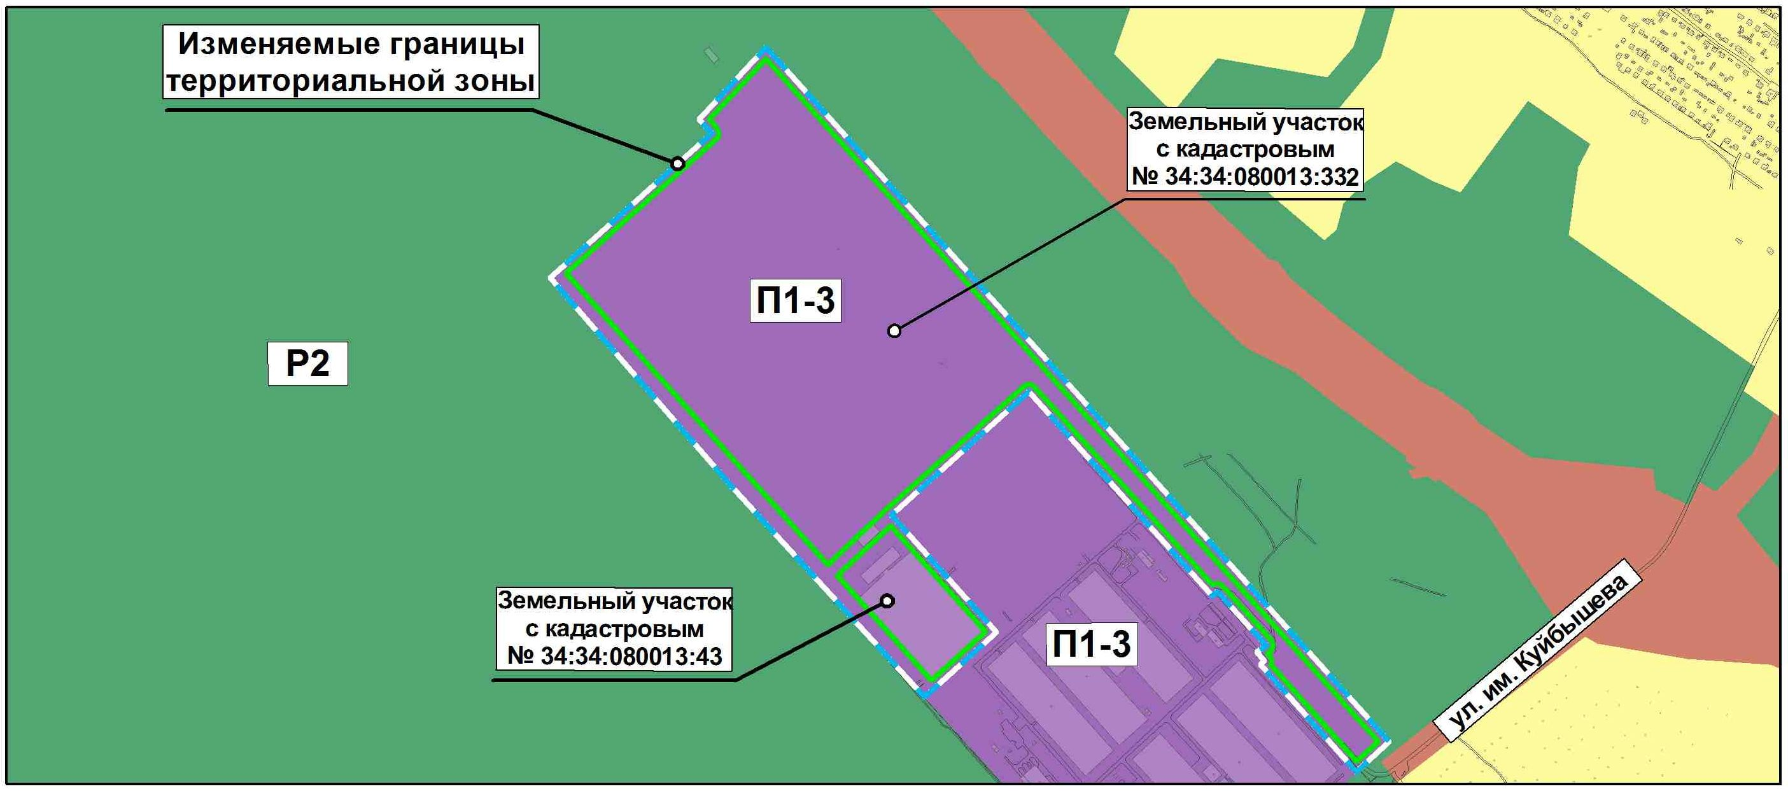

на зону СХ3

(зону производственных объектов сельскохозяйственного назначения)

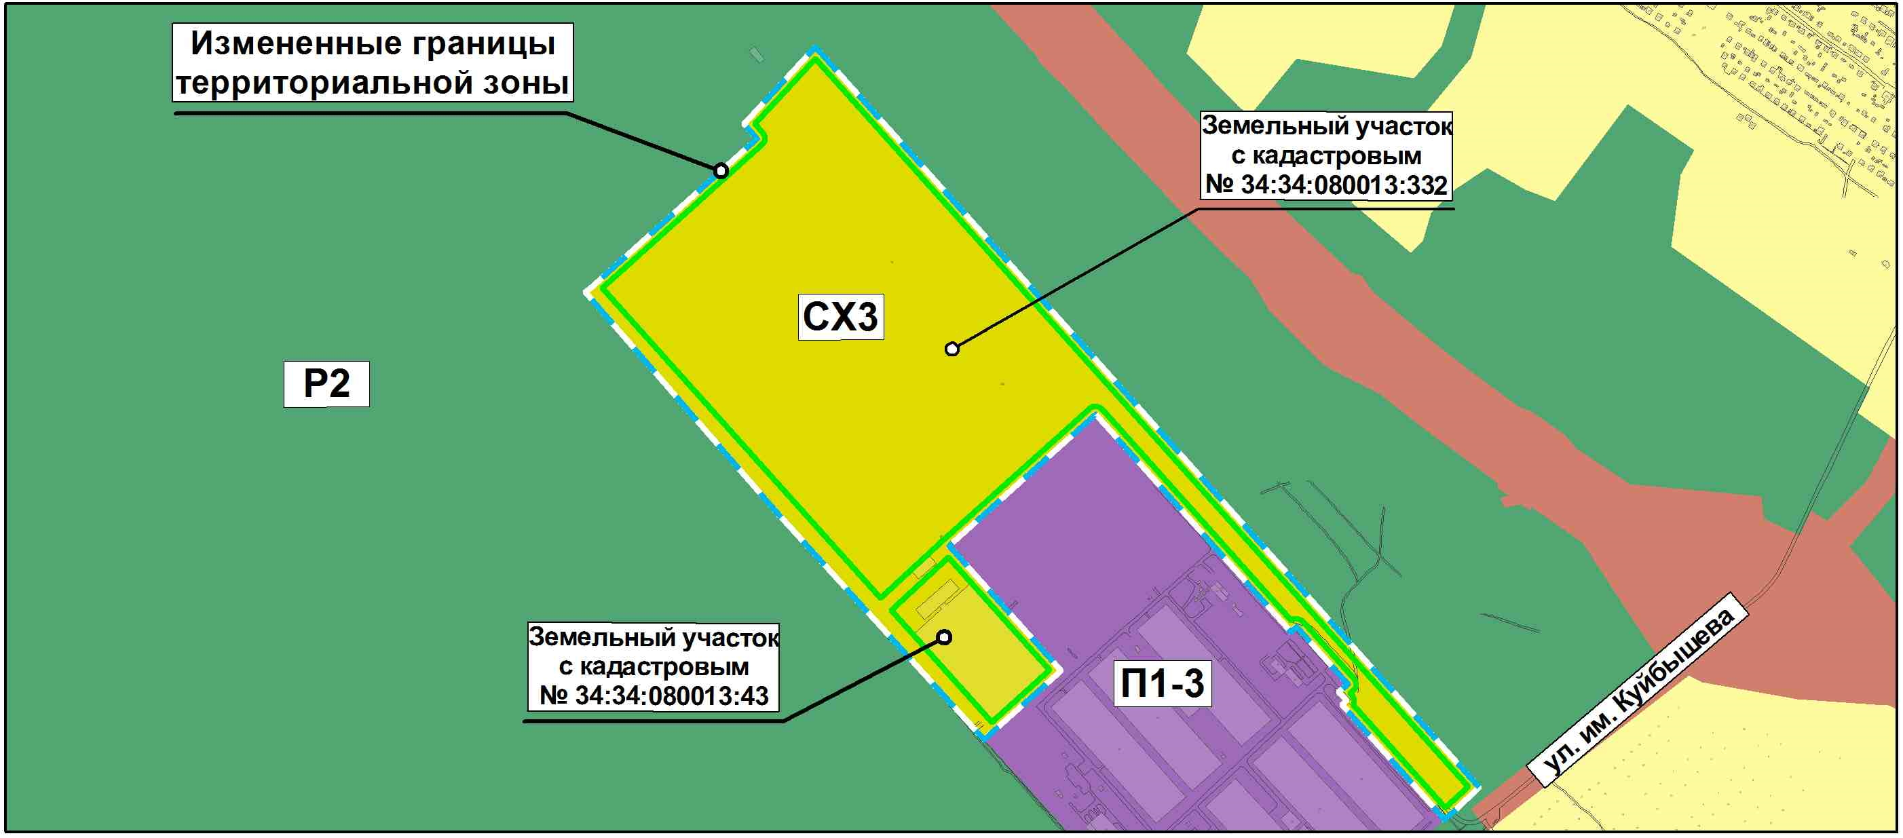

2. Администрации Волгограда в установленном порядке:

2.1. Направить в Управление Федеральной службы государственной регистрации, кадастра и картографии по Волгоградской области сведения об изменении территориальных зон согласно пункту 1 настоящего решения для внесения в Единый государственный реестр недвижимости.

2.2. Опубликовать настоящее решение в официальных средствах массовой информации и разместить на официальном сайте администрации Волгограда в сети Интернет.

3. Настоящее решение вступает в силу со дня его официального опубликования.

4. Контроль за исполнением настоящего решения возложить на заместителя председателя Волгоградской городской Думы Кузнецова Г.Ю.

|  |  |
| --- | --- |
| Председатель  Волгоградской городской Думы  В.В.Колесников | Глава Волгограда  В.В.Марченко |